**CRUD através do MongoDB Compass**

Todas as questão devem ser realizadas através do MongoDB Compass

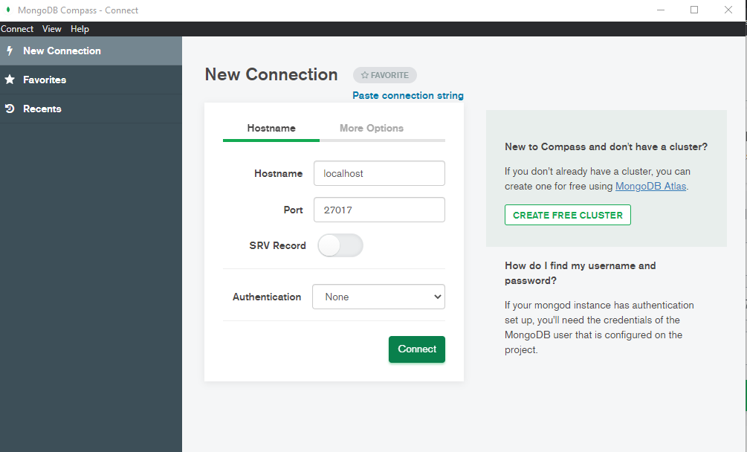

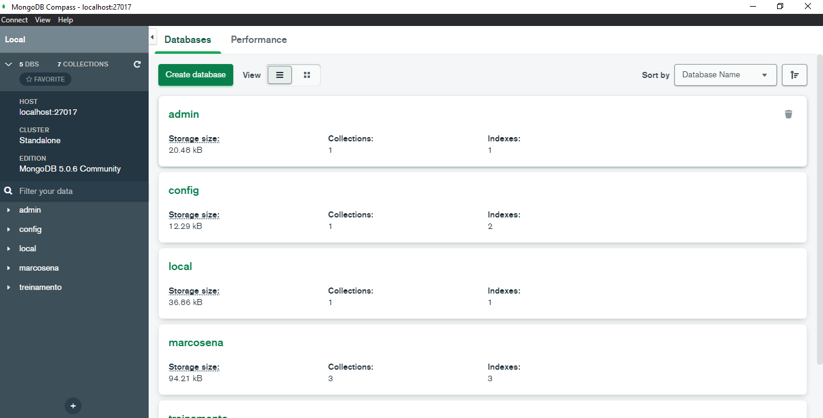

1. Criar a collection cliente no banco de dados seu nome

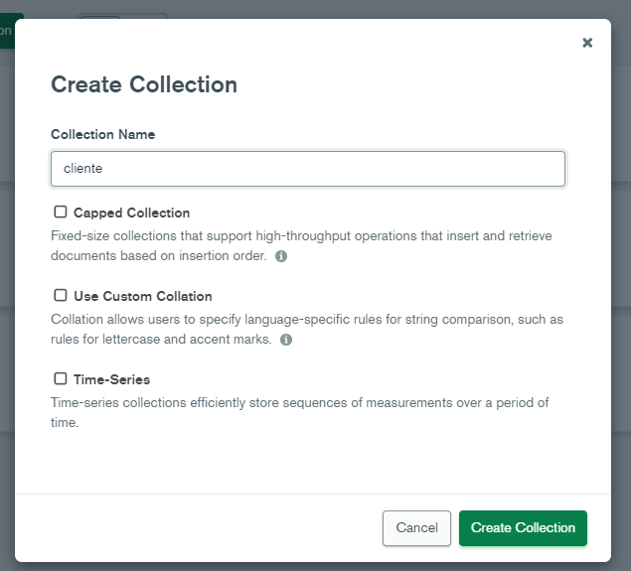

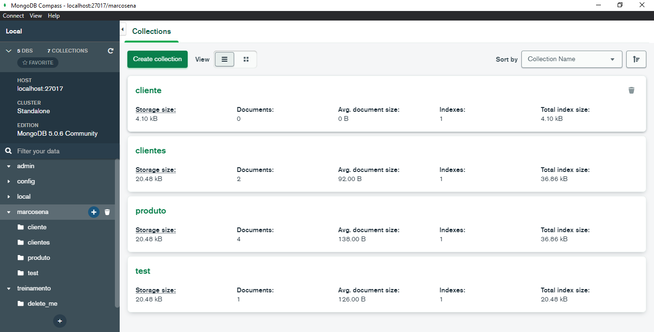

2. Inserir os seguintes documentos:

* nome: Rodrigo, cidade: São José dos Campos, data_cadastro: 10/08/2020
* nome: João, cidade: São Paulo, data_cadastro: 05/08/2020

3. Renomear a collection para clientes

4. Buscar os documentos da cidade de São Paulo

5. Buscar os documentos da cidade de São Paulo e apresentar apenas o nome e a cidade

6. Atualizar o documento com nome João para cidade: Rio de Janeiro

7. Criar um index para o campo cidade em ordem alfabética

8. Deletar o documento com o nome João

9. Deletar a collection clientes

Boa tarde galera sobre a correção dos exercicios feitos do MONGO COMPASS ==> EU FIZ NO SHELL TBM , SEGUE AS RESPOSTAS

Verificar:::

Exercícios - MongoDB Compass

**** OBS JA FIZ ISSO NO MONGO COMPASS ==> POREM AGORA VOU FAZER NO CONSOLE SHELL

** PRA APRENDER MAIS OS COMANDOS DO SHELL

Vencimento Sem prazo de entrega Pontos Nenhum  
CRUD através do MongoDB Compass

https://academy.semantix.com.br/courses/112/pages/5-dot-3-correcao-exercicios-de-mongodb-compass?module_item_id=5229

Todas as questão devem ser realizadas através do MongoDB Compass

- primeiro liga o docker-compose up -d   
- docker exec -it mongo bash DPS ==>  mongo   
   
1. Criar a collection cliente no banco de dados seu nome  
- use rodrigo

* db.createCollection('cliente')  
- conferindo ==> show collections

=======================================================

2. Inserir os seguintes documentos:

nome: Rodrigo, cidade: São José dos Campos, data_cadastro: 10/08/2020  
nome: João, cidade: São Paulo, data_cadastro: 05/08/2020

*  db.cliente.insertOne({nome:"Rodrigo", cidade: "São José dos Campos", data_cadastro: new Date('2020-08-10')})  
* db.cliente.insertOne({nome:"João", cidade: "São Paulo", data_cadastro: new Date('2020-08-05')})

-- CONFERINDO

* db.cliente.find().pretty()

==================================================================

3. Buscar os documentos da cidade de São Paulo

* db.cliente.find({cidade: "São Paulo"}).pretty()

- OU PODE BUSCAR USANDO O REGEX ==> PRA GARANTIR

* db.cliente.find({cidade: {$regex: /são paulo/i}}).pretty()

======================================================================

4. Buscar os documentos da cidade de São Paulo e apresentar apenas o nome e a cidade

*  db.cliente.find({cidade: "São Paulo"}, {nome: 1, cidade: 1, _id: 0}).pretty()

===========================================================================

5. Atualizar o documento com nome João para cidade: Rio de Janeiro

* db.cliente.updateMany({cidade:"São Paulo"}, {$set:{cidade:"Rio de Janeiro"}})

=================================================================

6. Criar um index para o campo cidade em ordem alfabética

* db.cliente.createIndex({cidade: 1},{name:"criando_index"})

- CONFERINDO

db.produto.getIndexes() ==> sempre o MONGODB cria como INDEX PADRAO => O _id , CASO AGENTE CRIE NA MAO TBM VAI SER.. _ID + O OUTRO INDEX Q AGENTE CRIOU

==================================================

7. Deletar o documento com o nome João

*  db.cliente.deleteOne({nome:"João"})

- CONFERINDO

* db.cliente.find().pretty()

========================================

8. Deletar a collection clientes

* db.cliente.drop()

- CONFERINDO

* SHOW COLLECTIONS

[Responder Responder comentário](https://academy.semantix.com.br/courses/112/discussion_topics/477?module_item_id=5230)